บทที่ 7
การใช้งานโปรแกรม
การใช้งานโปรแกรม
โปรแกรมจะแบ่งผู้ใช้ออกเป็น 3 ประเภท
1 ทางด้านของ ผู้ใช้ทั่วไป(User)
2 ทางด้านของ ช่าง(MIS)
3 ทางด้านของ ผู้บริหาร(Admin)
7.1 การใช้งานของ ผู้ใช้ทั่วไป
เมื่อเริ่มใช้โปรแกรมจะมีการโชว์หน้าของการเข้าสู่ระบบ(login)โดยจะมีอยู่ 3 ปุ่ม ให้เลือก โดยจะมีปุ่ม Register, Login, Forgot Password ดังรูป7-1
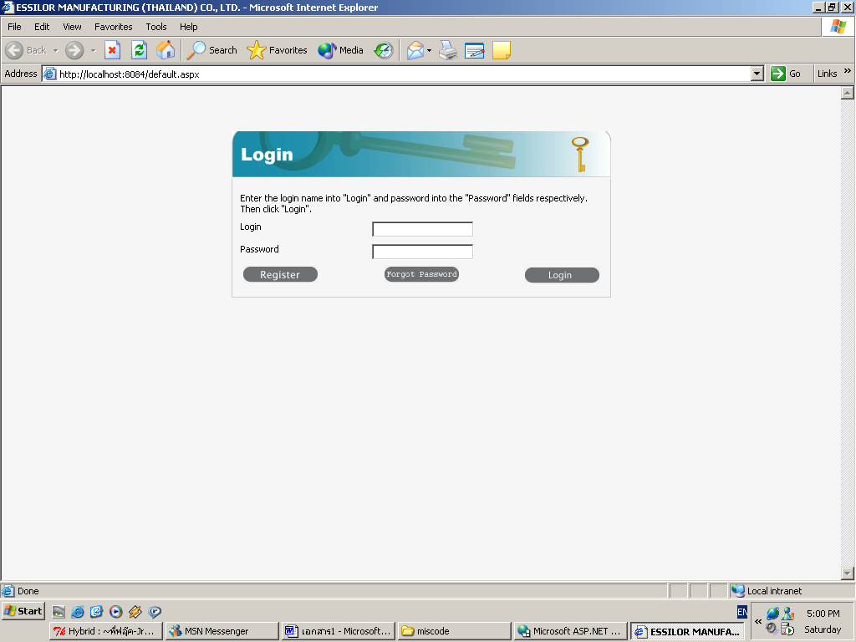
รูปที่7-1 แสดงหน้าเว็บเข้าสู่ระบบ
โดยผู้ใช้เริ่มแรกจะต้องทำการลงทะเบียน ก่อนถึงจะสามารถมีชื่อและรหัสผ่านได้ โดยรูปแบบของการลงทะเบียนนั้น จะเป็นดังรูป 7-2
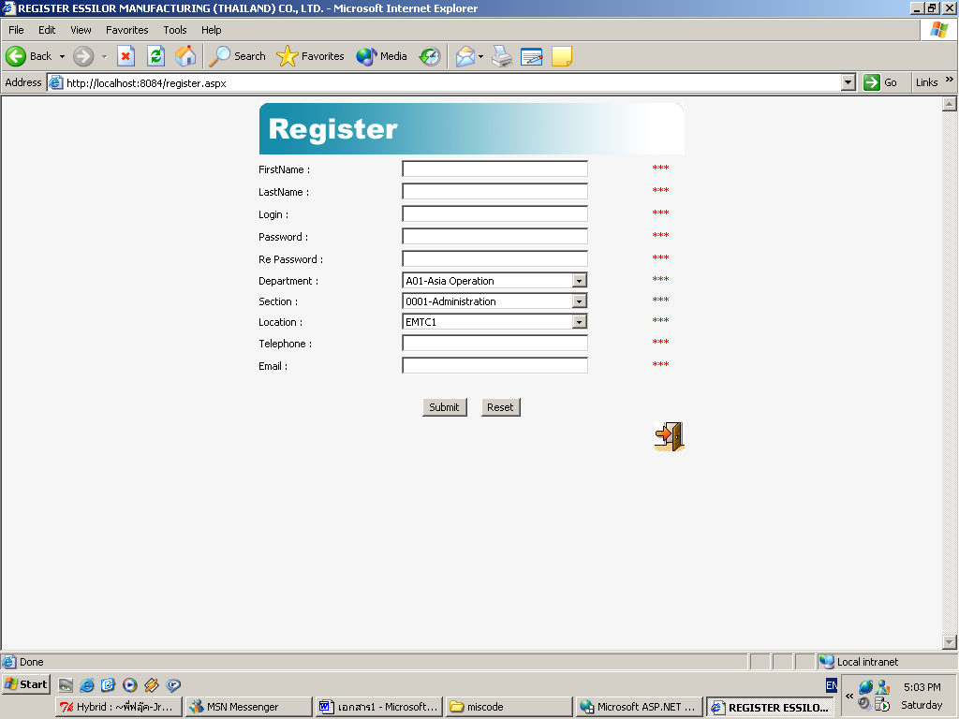
รูปที่7-2 แสดงหน้าเว็บของการลงทะเบียน
ซึ่งจะเห็นได้ว่าจะมีเครื่องหมาย *** (สีแดง)นั้น คือเราจะต้องทำการกรอกข้อมูลใส่ไว้ในช่องนั้น และในการใส่ชื่อนั้น ชื่อสามารถซ้ำกันได้ แต่ถ้าชื่อซ้ำนั้นนามสกุลห้ามซ้ำกันด้วย ถ้ากรอกข้อมูลซ้ำนั้นจะทำให้ไม่สามารถลงทะเบียนได้ และ ชื่อผู้ใช้นั้น จะไม่สามารถซ้ำกับชื่อคนที่เคยลงทะเบียนไปแล้วนั้นได้ เมื่อเราทำการกด submit แล้วนั้น จะได้ดังรูป7-3
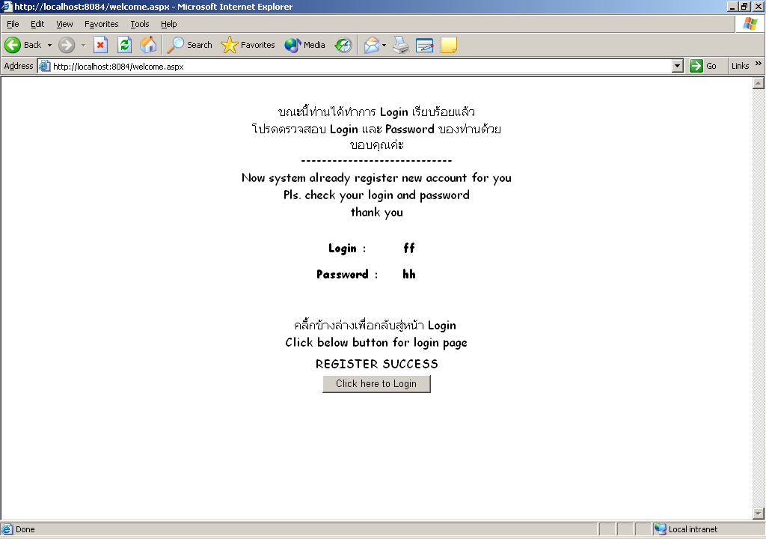
รูปที่ 7-3 แสดงหน้าเว็บผลลัพธ์เมื่อทะเบียนเรียบร้อยแล้ว
แล้วจะมีปุ่มให้เรากดไปยังหน้าของการ ลงทะเบียนอีก ซึ่งตอนนี้เราจะสามารถ ใส่ชื่อผู้ใช้และรหัสผ่าน ได้ โดยเอาชื่อและรหัสที่เราได้ทำการลงทะเบียนไปแล้วนั้น กรอกลงไปแล้วทำการเข้าสู่ระบบได้ทันที เมื่อทำการ เข้าสู่ระบบแล้วจะได้ดังรูป7-4
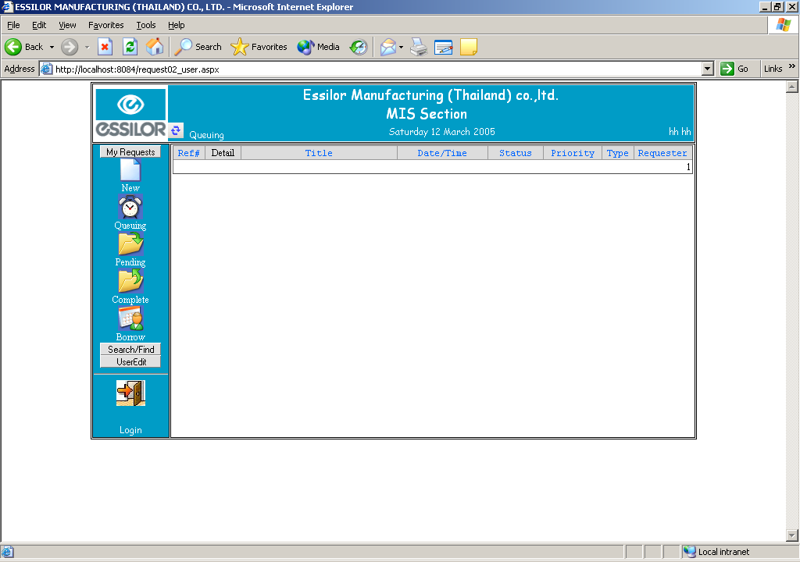
รูปที่7-4 แสดงหน้าเว็บหลังทำการเข้าสู่ระบบแล้วของผู้ใช้
ซึ่งจะมีปุ่มอยู่ด้วยกันอยู่ 3 ส่วน จะมีดังนี้
- My Requests ซึ่งจะมี New, Queuing, Pending, Complete, Borrow
- Search/Find ซึ่งจะมี Best Solutions และ Search
- User Edit
1. My Requests จะมีส่วนประกอบดังนี้
สร้างเอกสารแจ้งปัญหา(New) นั้นจะเป็นการส่งแจ้งปัญหาไปให้กับฝ่ายของช่างและผู้บริหารซึ่งมีรูปดังรูปที่7-5
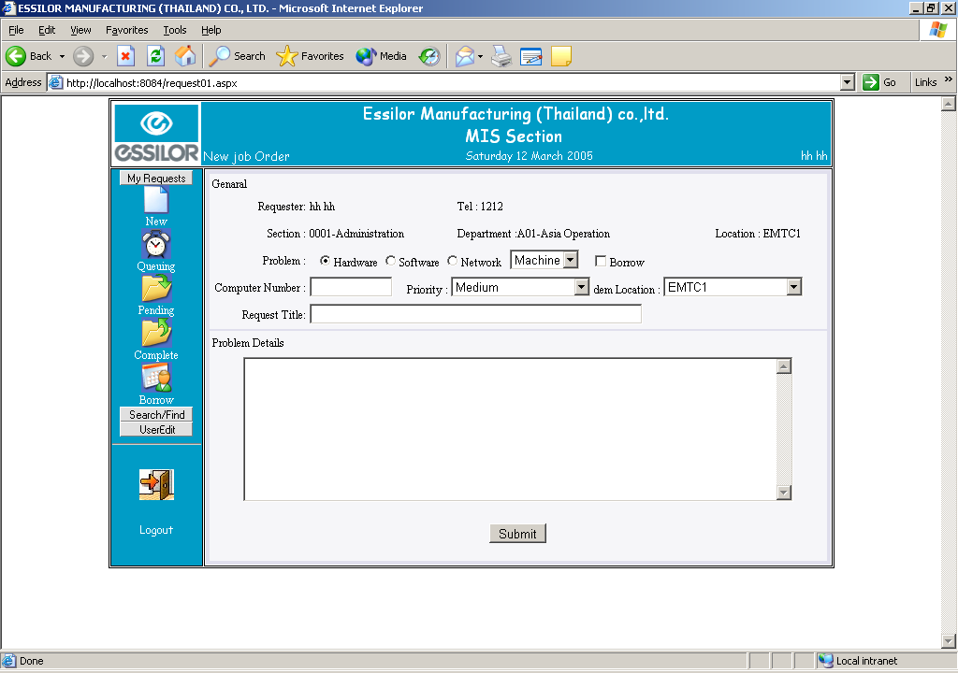
รูปที่7-5 แสดงหน้าเว็บของการแจ้งปัญหา
เมื่อเห็นดังรูป7-5 แล้วนั้น จะมีส่วนที่เราได้กรอกไปแล้ว คือที่กรอกไปตอนลงทะเบียนซึ่งเราไม่ต้องมากรอกใหม่อีกรอบ และส่วนที่เราจะต้องทำการกรอกข้อมูลลงไปนั้น จะมีให้เลือกว่า แจ้งปัญหาว่าเป็นชนิดอะไร และว่าเรา จะทำการยืมไหม ถ้าเรากรอกว่ายืมส่วนของ Computer Number ก็ไม่ต้องกรอกข้อมูลนั้นลงไป และ Priority คือ ว่าสิ่งที่เราส่งไปให้ฝ่ายของ ช่างและผู้บริหารว่านั้นเป็นงานที่เร่งด่วนหรือไม่เร่งด่วน และบอกตำแหน่งว่าจะให้ไป ซ่อมที่ไหน และหัวข้อที่จะทำการซ่อม และ รายละเอียดของปัญหาด้วย เมื่อกด Submit แล้ว จะได้ดังรูป7-6
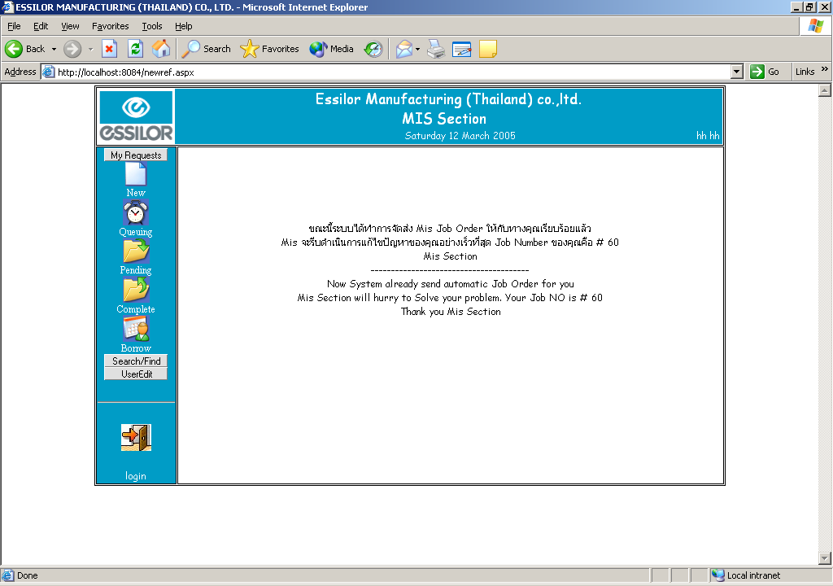
รูปที่7-6 แสดงหน้าเว็บของผลลัพธ์เมื่อทำการแจ้งปัญหาแล้ว
เมื่อได้ดังรูป7-6 แล้วโปรแกรมจะทำการ เชื่อมกลับไปที่ หน้าของรอรับแจ้งปัญหา(Queuing) ให้โดยอัตโนมัติและจะทำการส่งไป 2ทางโดยเมล์และโปรแกรมนี้ด้วยไปบอกฝ่ายของช่างและผู้บริหารด้วยเพื่อที่จะได้ดูว่า สถานะตอนนี้เราเป็นอะไร ดังรูปที่7-7
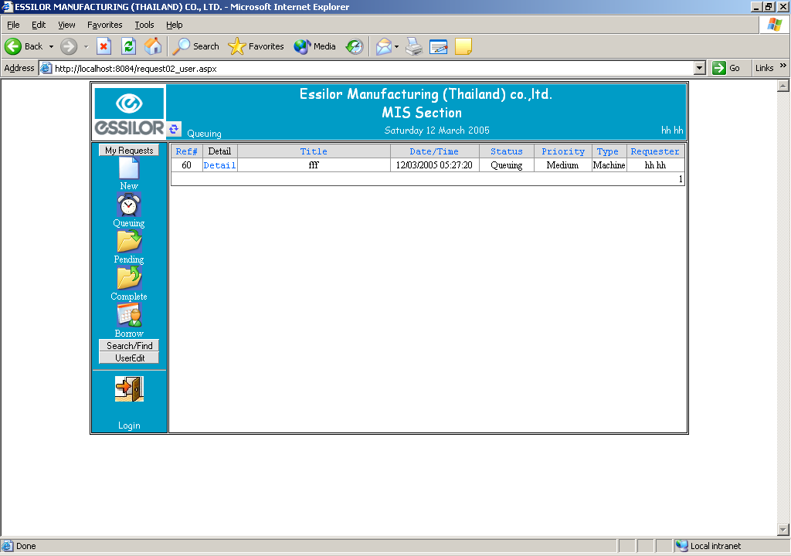
รูปที่ 7-7 แสดงหน้าเว็บของปัญหาที่มีสถานะเป็นการรอรับแจ้งปัญหา
เมื่อฝ่ายช่างตอบกลับมาแล้วนั้น จะมีสถานะอยู่อีก 2 สถานะ ซึ่งจะมี รอการซ่อม(Pending) และแก้ปัญหาเสร็จแล้ว(Complete) ซึ่งเมื่อกี้นี้เราได้ทำการส่งปัญหาไปแล้วนั้นถ้าหากว่าช่างได้ทำการตอบกลับมาแล้วนั้นปัญหาที่แต่ก่อนเคยอยู่ใน รอรับแจ้งปัญหาจะไปอยู่ส่วนของรอการซ่อม หรือ แก้ปัญหาเสร็จแล้วแทน ซึ่งเราสามารถดูรายละเอียดได้ว่า ฝ่ายช่างได้ตอบอะไรกลับมาหรือได้แก้ไขอะไรให้เรานั้นเอง
โดยที่เราสามารถรู้ได้จากทางเมล์และ โปรแกรมว่าทางช่างได้ตอบกลับมาแล้วหรือยัง
แต่ถ้าหากว่าเราส่งปัญหาไปแบบยืมมันจะไม่ไปอยู่ ในสถานะของรอรับแจ้งปัญหา แต่จะไปอยู่ในสถานะของการยืมแทน และเมื่อช่างตอบกลับมาจะไม่ไปอยู่ในส่วนของรอการซ่อม และ แก้ปัญหาเสร็จแล้ว ซึ่งจะอยู่แค่สถานะของยืมเท่านั้น แต่จะมีบอกว่าสถานะตอนนี้เป็น รอการซ่อม หรือ แก้ปัญหาเสร็จแล้ว
2. Search/Find โดยในส่วนของค้นหาจะมีดังรูปที่7-8
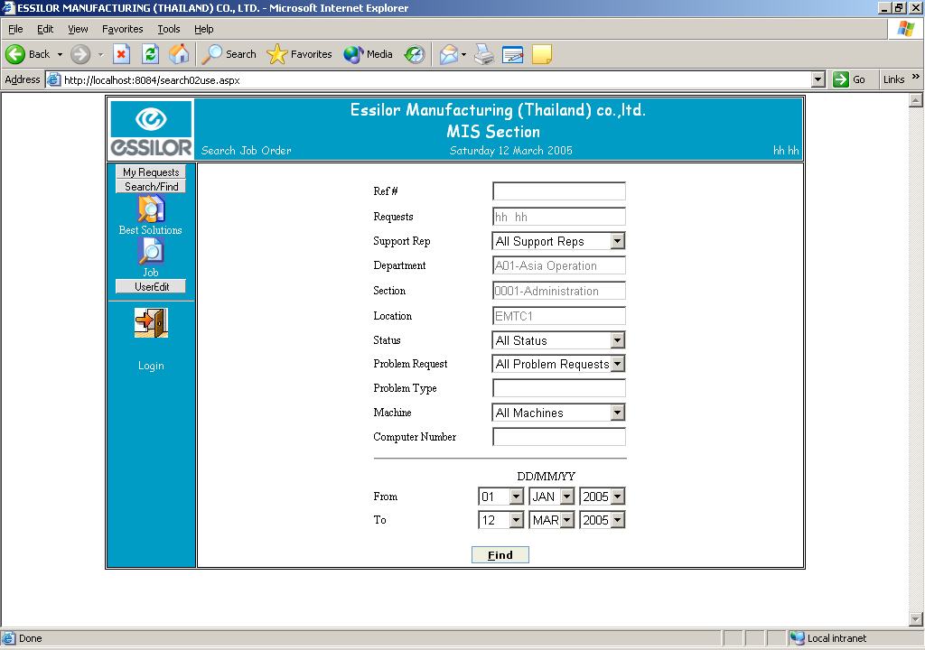
รูปที่7-8 แสดงหน้าเว็บของส่วนฟังก์ชันการค้นหา
ซึ่งในการค้นหานั้นจะ ค้นหาออกมาเป็นการแจ้งปัญหาและจะไม่สามารถไปดู การแจ้งปัญหา ของคนอื่นได้ ซึ่งจะมีให้เลือกค้นหาว่าจะเอาแบบไหนแล้วเมื่อกด Search แล้วจะได้ดังรูปที่ 7-9
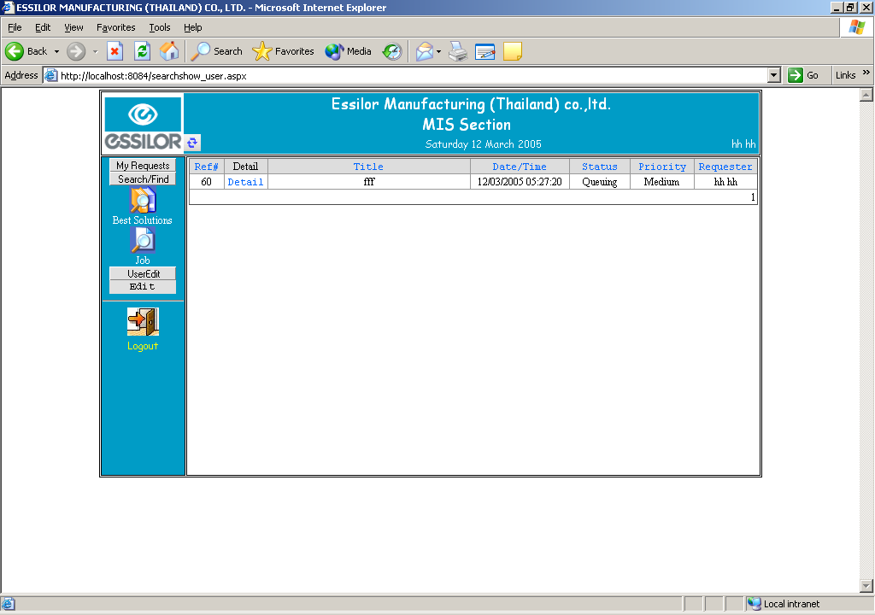
รูปที่ 7-9 แสดงหน้าเว็บผลลัพธ์ของฟังก์ชันการค้นหา
โดยรูปที่ออกมาจะออกมา แค่เป็น Job Order เท่านั้น
ฐานความรู้ (Best Solution) : เป็นโปรแกรมให้ความรู้แก่ผู้ใช้โดยให้ผู้ใช้กรอกสิ่งที่ต้องการแล้วพอคลิก Search
ระบบจะทำการค้นหาเอกสารวิธีการแก้ปัญหาที่คิดว่าตรงกับที่ผู้ใช้ต้องการออกมาให้โดยเรียงตามลำดับความตรงประเด็นดังรูปที่7-10
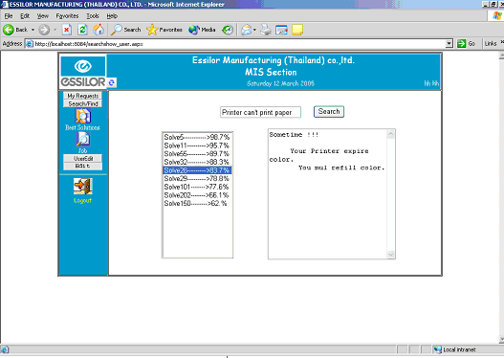
รูปที่ 7-10 แสดงหน้าเว็บของผลลัพธ์ของฟังก์ชันฐานความรู้
3. แก้ไขประวัติ(User Edit) ซึ่งจะเป็นการแก้ไขส่วนที่เราได้ทำการลงทะเบียนไปแล้วนั้นได้ โดยจะมีรูปที่7-11
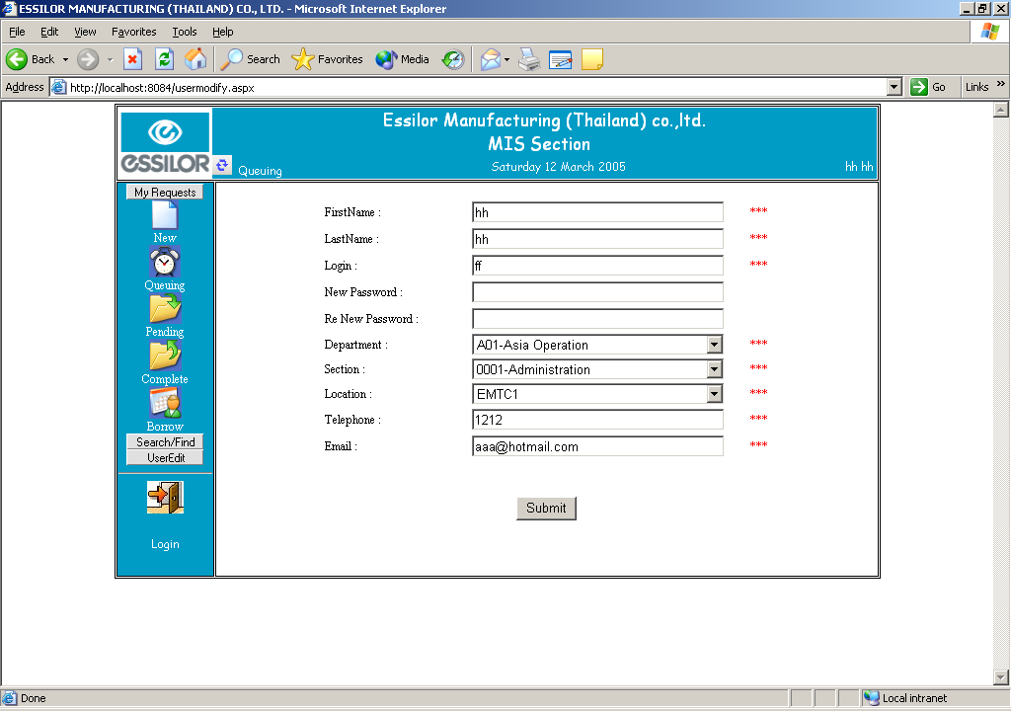
รูปที่ 7-11 แสดงหน้าเว็บในส่วนการแก้ไขรายละเอียดส่วนตัว
ซึ่งเมื่อแก้ไขเสร็จแล้วนั้น เมื่อเราทำการกด ยืนยันไปแล้วนั้น จะทำให้เราต้องไปทำการเข้าระบบอีกรอบเพื่อทำการปรับปรุงข้อมูลนั้นเอง

ลืมรหัส(Forgot Password)
คือ เมื่อผู้ใช้ลืมรหัสของตัวเองนั้นผู้ใช้สามารถที่จะใส่ชื่อตัวเองที่เคยลงทะเบียนไว้เพื่อที่จะให้ระบบส่งเมล์มาบอกกับผู้ใช้ได้ว่า รหัสและชื่อ อะไรได้ดังรูป7-12
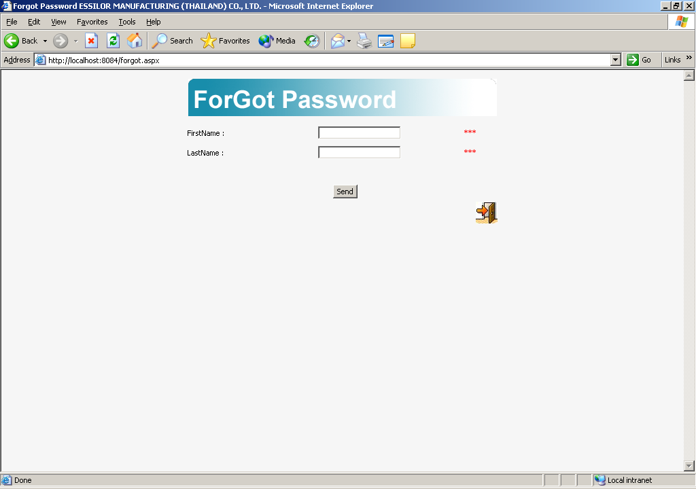
รูปที่ 7-12 แสดงหน้าเว็บของฟังก์ชันเมื่อลืมรหัสผ่าน
โดยเมื่อกด send แล้วนั้น จะได้รูปที่7-13
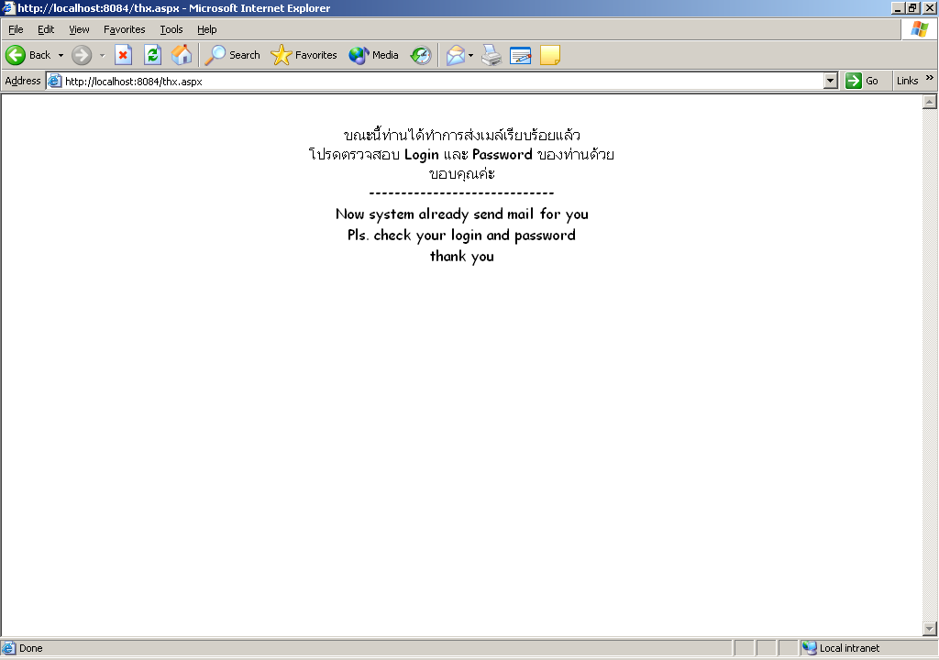

รูปที่ 7-13 แสดงหน้าเว็บของผลลัพธ์ของฟังก์ชันเมื่อลืมรหัสผ่าน

7.2 การใช้งานของ MIS และ Admin
ซึ่งการใช้งานของช่างนั้น จะต้องให้ผู้บริหารนั้นทำการลงทะเบียนเท่านั้นถึงจะสามารถที่จะ เข้าสู่ระบบเป็นช่างได้ เมื่อ เข้าสู่ระบบได้แล้วจะได้ดังรูปที่7-14
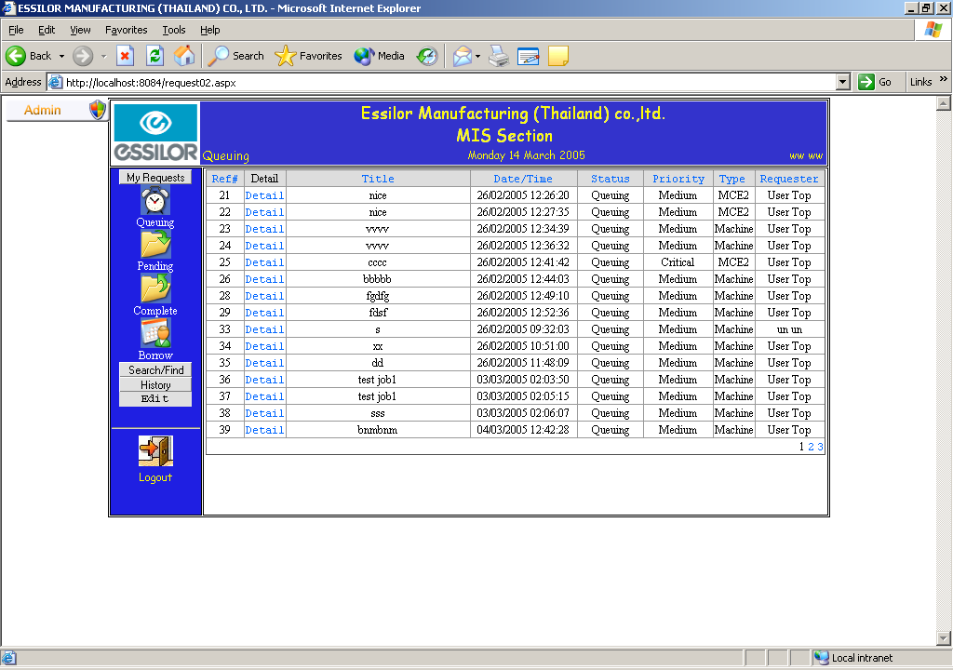
รูปที่ 7-14 แสดงหน้าเว็บแรกของการเข้าระบบในส่วนของช่างและผู้บริหาร

โดยจะมีหัวข้อหลักอยู่ 4 ประเภทคือ
1. My Requests ซึ่งจะมีส่วนประกอบอยู่ 4 อย่างคือ
  - Queuing คือเมื่อ user ส่ง แจ้งปัญหาเข้ามานั้นปัญหานั้นจะเข้ามาอยู่ใน รอตอบรับนั้นเอง
  - Pending คือ เมื่อ ช่างทำการตอบกลับผู้ใช้นั้นจะมี สถานะให้เลือกว่า จะเลือกเป็น รอการซ่อมหรือซ่อมเสร็จถ้าเลือกเป็นรอการซ่อมนั้นปัญหาที่ทำการตอบกลับไปนั้นจะไปอยู่ที่ รอการซ่อมทันที
  - Complete คือ เมื่อ ช่างทำการตอบกลับผู้ใช้นั้นจะมี สถานะให้เลือกว่า จะเลือกเป็น รอการซ่อมหรือซ่อมเสร็จถ้าเลือกเป็นซ่อมเสร็จนั้นปัญหาที่ทำการตอบกลับไปนั้นจะไปอยู่ที่ ซ่อมเสร็จทันที
  - Borrow คือเมื่อผู้ใช้ส่งปัญหาเข้ามานั้นโดยจะส่งเป็นแบบยืมนั้น ปัญหานั้นจะเข้ามาอยู่ใน การยืมนั้นเอง แต่ถ้าหากว่าช่างตอบกลับไปให้ ผู้ใช้นั้นปัญหานั้น จะไม่ไปอยู่รอการซ่อมหรือซ่อมเสร็จแต่จะอยู่ที่การยืมเช่นเดิม ซึ่งถ้าหากว่าเราเปลี่ยนสถานะแล้วในหน้าของการยืมที่ ปัญหา นั้นๆ จะเปลี่ยนตาม สถานะที่เราเลือกนั้น
วิธีการตอบกลับของทาง ช่างนั้น ให้เรากดดูรายละเอียดก่อน แล้วจะได้รูปที่7-15
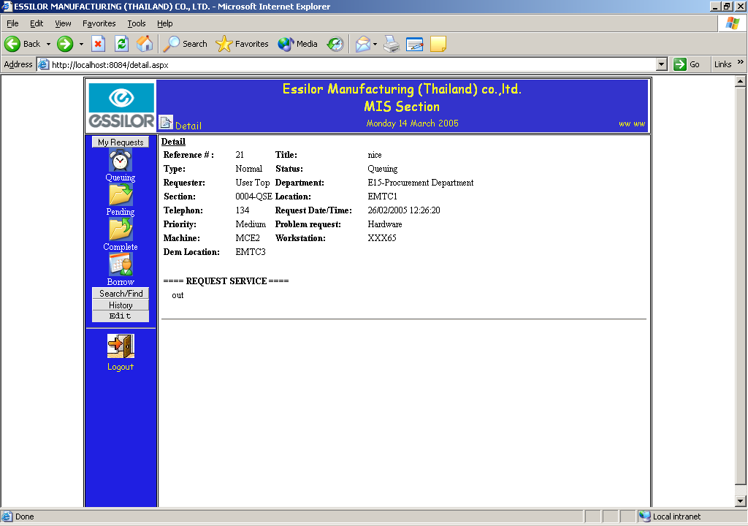
รูปที่ 7-15 แสดงหน้าเว็บของการดูรายละเอียดปัญหาของช่าง
แล้วสังเกตปุ่มข้างบนทางซ้าย ซึ่งจะมีปุ่ม Update อยู่ เมื่อเรากดแล้วจะได้รูปที่7-16
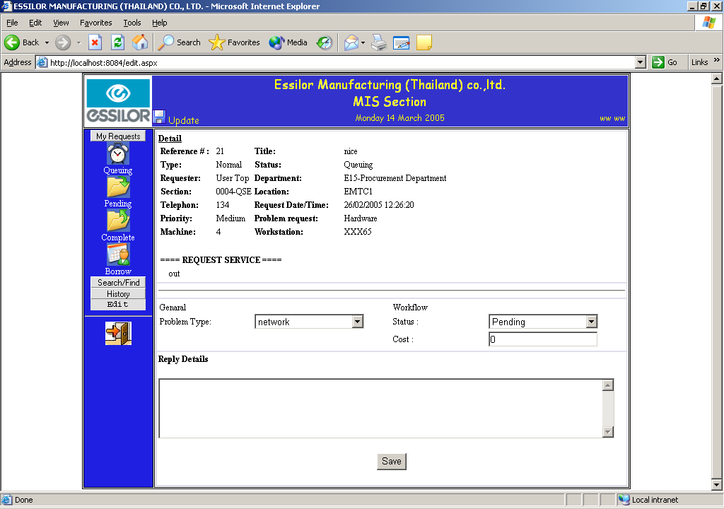
รูปที่ 7-16 แสดงหน้าเว็บของการตอบกลับของช่าง
ซึ่งหน้าที่จะประกอบไปด้วยชนิดของ problem, Status, Cost และ Reply ซึ่งเมื่อกรอกข้อมูลเสร็จแล้วนั้น ก็จะ เขื่อมไปที่หน้าของ รอการตอบรับเพื่อทำการตอบกลับปัญหาอื่นๆ ต่อไป

2. ส่วนของการ Search/Find จะมีส่วนประกอบอยู่ 3 อย่างคือ
Best Solutions ซึ่งจะเป็นการค้นหา Sol เก่าๆที่เคย sol ไปแล้วนั้นขึ้นมาแสดงให้เราดูดังรูปที่7-17
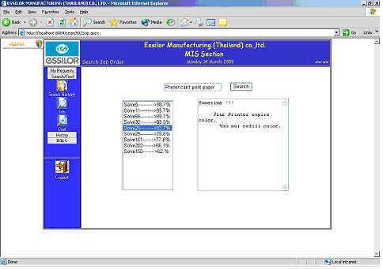
รูปที่ 7-17 แสดงหน้าเว็บของผลลัพธ์ของการใช้งานระบบฐานความรู้
Search Job order ซึ่งจะเป็นการ Search ปัญหาทุกอย่างตั้งแต่ส่ง ปัญหาหรือ ตอบกลับไป ตั้งแต่วันไหนถึงวันไหนได้ โดยหน้าของการ ค้นหาจะได้ดังรูปที่7-18
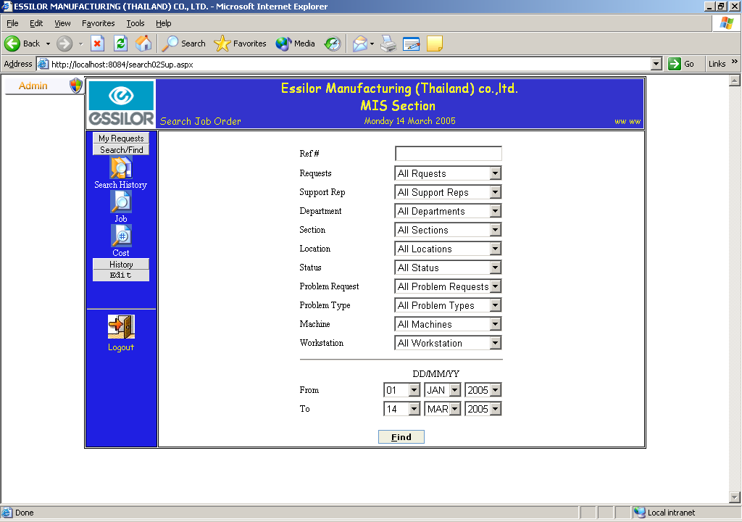

รูปที่ 7-18แสดงหน้าเว็บของการค้นหาปัญหา
Search ค่า Cost โดยจะคล้ายกับ Search job order แต่หน้าตาค้นหานั้นจะไม่เหมือนกัน โดยจะได้ดังรูปที่7-19
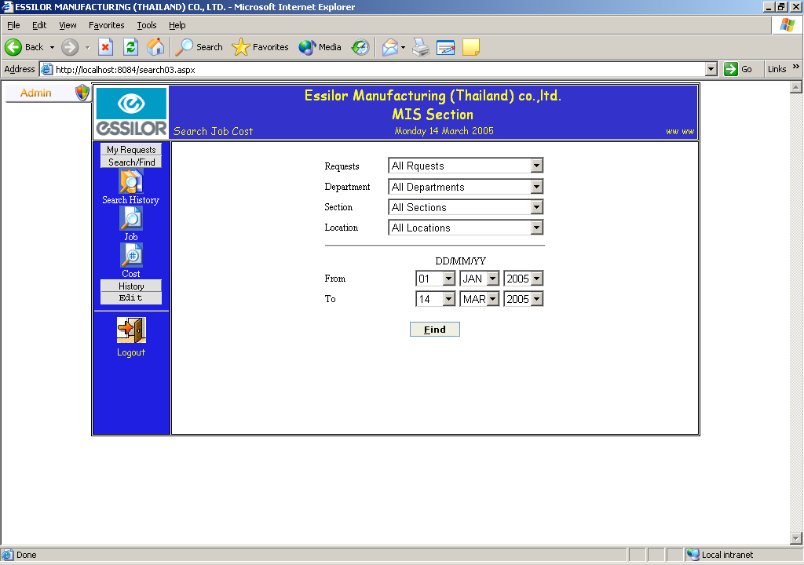
รูปที่ 7-19 แสดงหน้าเว็บของการค้นหาค่าใช้จ่าย
เมื่อกด Search แล้วนั้นจะได้ดังรูป7-20
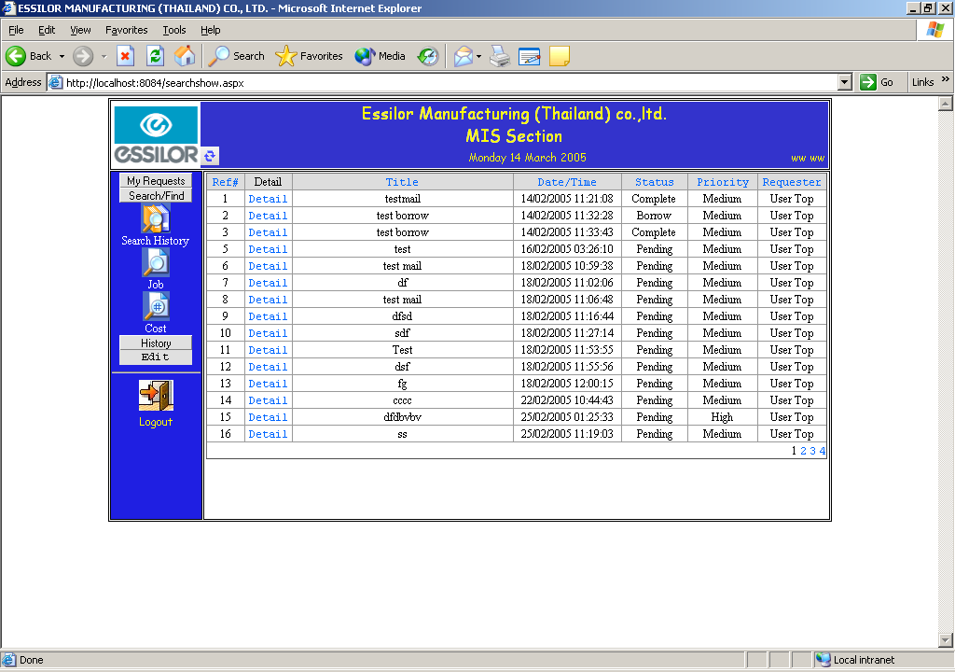
รูปที่ 7-20 แสดงหน้าเว็บของผลลัพธ์ที่ได้จากการค้นหา
3. History โดยจะมีส่วนประกอบอยู่ 3 ส่วนคือ
Add History จะเป็นการเก็บประวัติของเครื่อง computer นั้นไว้โดยจะมีรูปแบบการกรอกข้อมูลดังรูปที่7-21
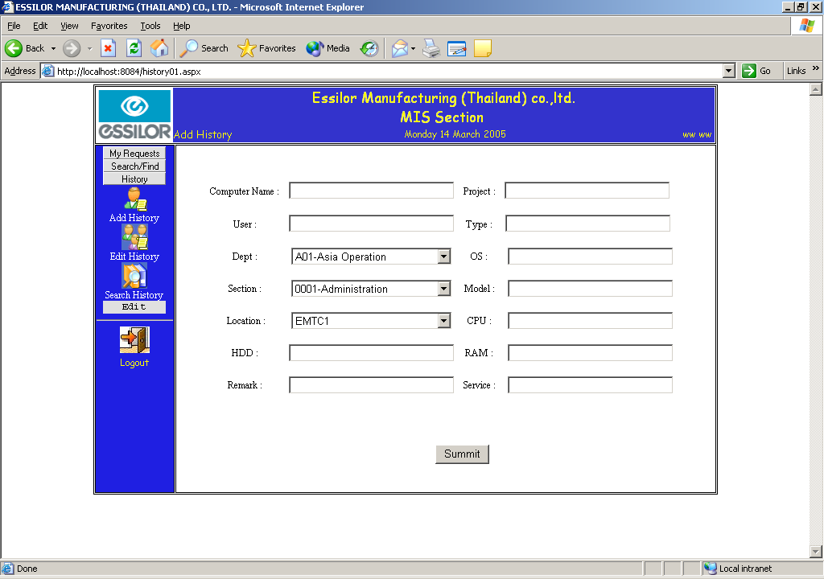
รูปที่ 7-21 แสดงหน้าเว็บของการเพิ่มประวัติบุคคล
Edit History คือการแก้ไขข้อมูลที่เราได้ทำการเพิ่มไปแล้วว่าจะแก้ไขยังไง
ซึ่งเราจะต้องทำการ ค้นหาก่อนว่าจะทำการ แก้ไขอะไร โดยจะได้ดังรูปที่7-22
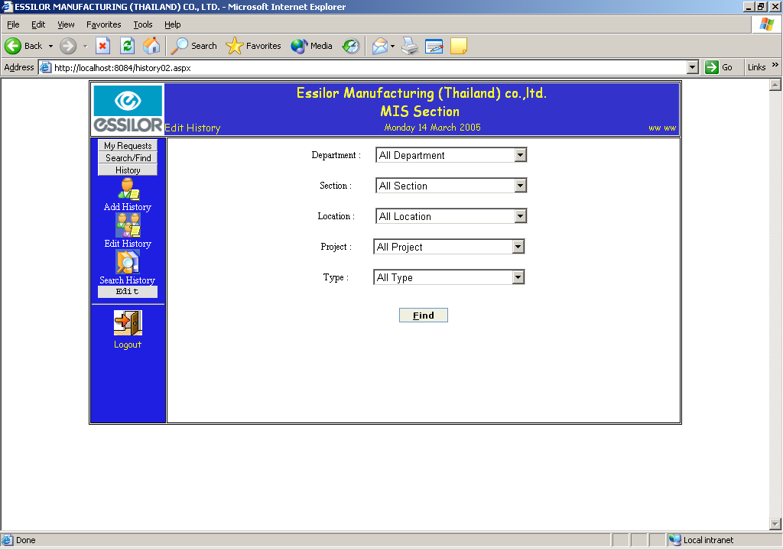
รูปที่ 7-22 แสดงหน้าเว็บของการค้นหาบุคคลเพื่อแก้ไข
เมื่อกดหาออกมาแล้วจะได้ดังรูปที่7-23
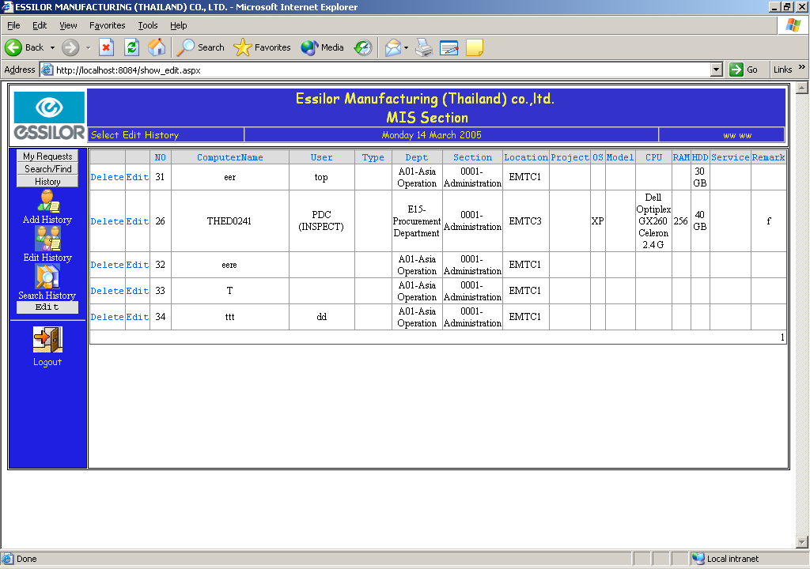
รูปที่ 7-23 แสดงหน้าเว็บแสดงผลลัพธ์ของการค้นหา
โดยรูปออกมาจะได้ประวัติของคอมพิวเตอร์ที่เราค้นหานั้นออกมา ซึ่งจะมีปุ่ม อยู่ 2 ปุ่ม คือปุ่ม Delete และปุ่ม Edit
ปุ่ม Delete นั้น คือจะเป็นลบข้อมูลของคอมพิวเตอร์นั้นทิ้งไป
ปุ่ม Edit คือ ปุ่มแก้ไขข้อมูลของคอมพิวเตอร์นั้นโดยเมื่อกดแล้วจะได้ดังรูปที่7-24
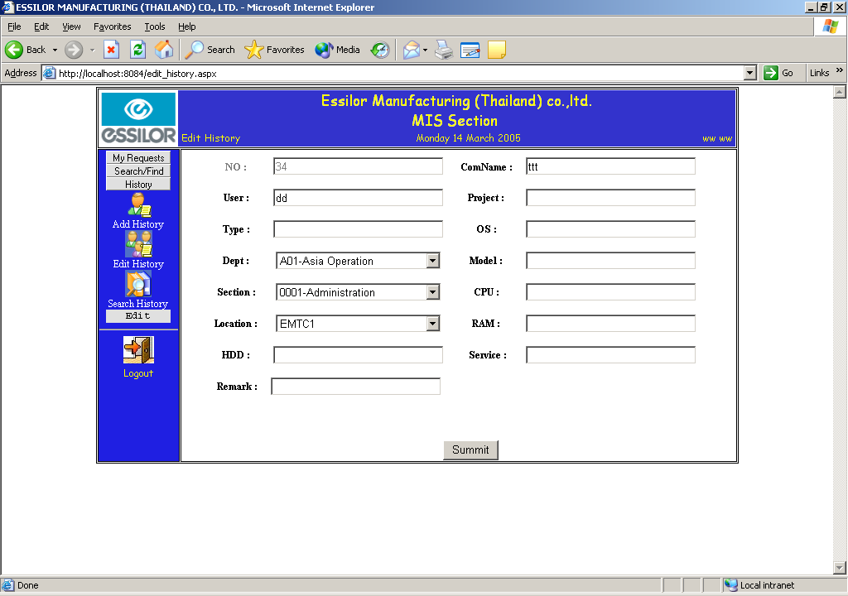
รูปที่ 7-24 แสดงหน้าเว็บของการแก้ไขประวัติบุคคล
Search History นั้นจะเหมือนกับ แก้ไขประวัติ แต่จะไม่มี ปุ่ม Delete และปุ่ม Edit
4. Edit จะมีอยู่ 3 อย่างคือ
Admin คือจะเป็น ปุ่มเอาไว้สำหรับในการ ลงทะเบียนนั้น ซึ่งจะสามารถ ลงทะเบียนได้ทั้งช่าง ผู้ใช้ ผู้บริหารโดยที่ปุ่มนี้จะมองเห็นเฉพาะ ผู้บริหารเท่านั้น โดยรูปแบบการ เพิ่มจะได้ดังรูปที่7-25
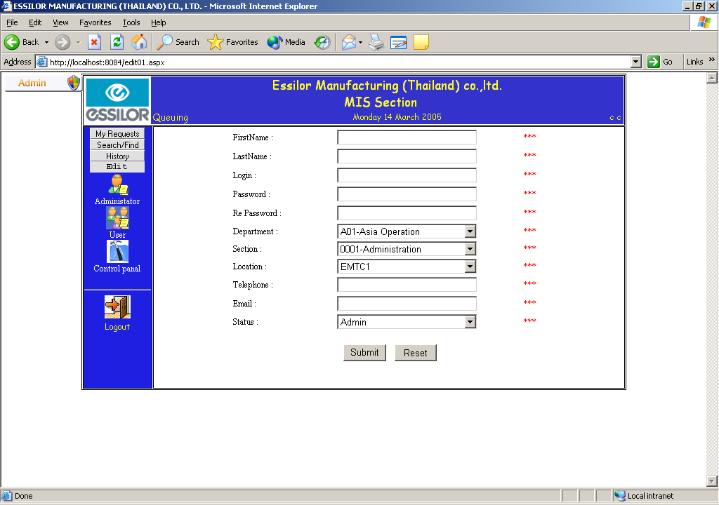
รูปที่ 7-25 แสดงหน้าเว็บของการเพิ่มผู้ใช้
User คือจะเป็นการดู ลบ แก้ไข ข้อมูลต่างๆของ ผู้ใช้หรือช่างที่ได้ทำการ ลงทะเบียน ไปแล้ว โดยจะได้ดังรูปที่7-26
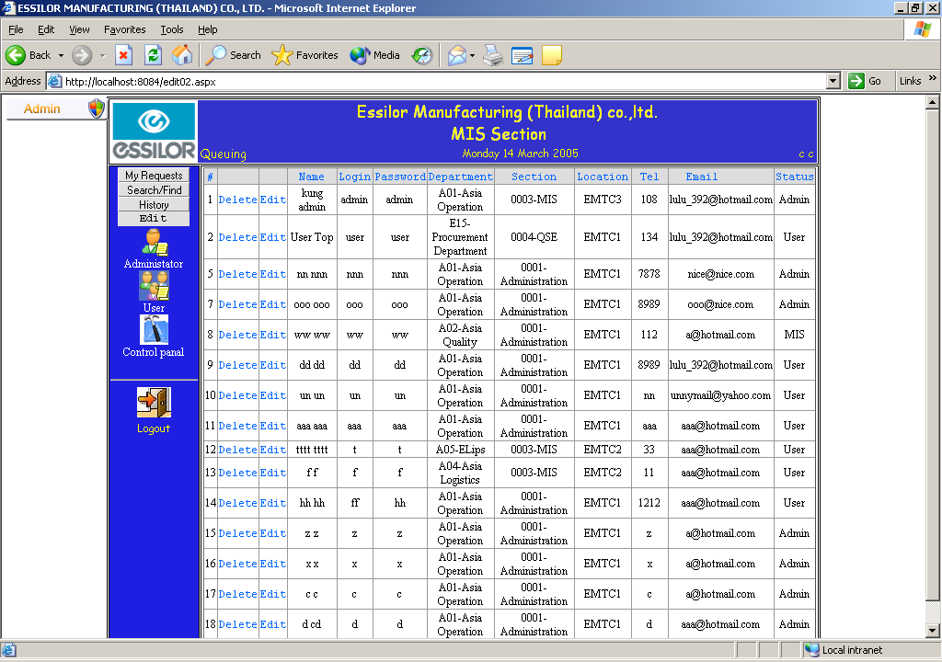
รูปที่ 7-26 แสดงหน้าเว็บของการแก้ไขหรือลบผู้ใช้หรือช่าง

Control Panal คือ ปุ่มที่เอาไว้ทำการ Add Delete ข้อมูล เช่น Section Department location และอื่นๆ ซึ่งสามารถดูจากรูปที่7-27
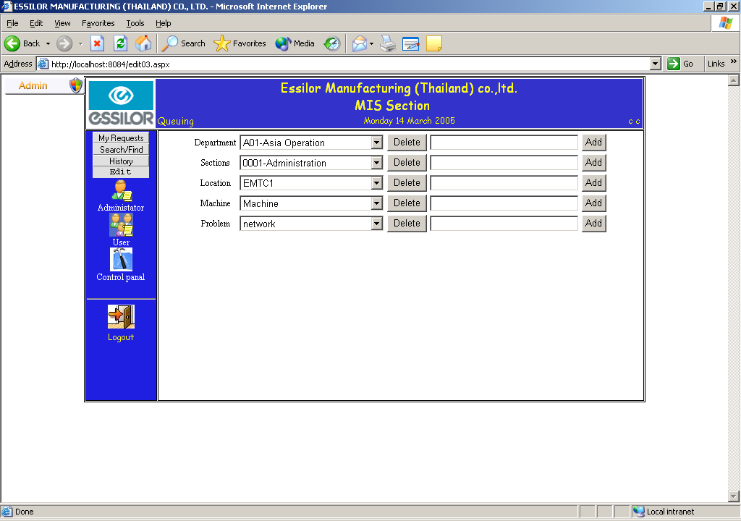
รูปที่ 7-27 แสดงหน้าเว็บของการเพิ่มข้อมูลเกี่ยวกับโรงงาน

